**Sprawozdanie**

**Laboratorium Techniki Komputerowej**

***Mikrokontrolery***

**LTK XI  
Radosław Terelak**

**Jakub Nowak**

**Alan Popiel**

**1. Ustawianie portu input/output – 15.03.2021**

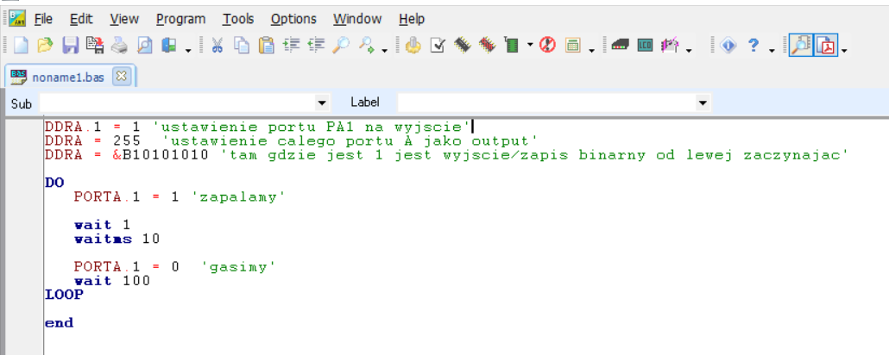

Na pierwszych zajęciach ustawialiśmy wyjścia i wejścia na mikro-kontrolerze Attiny24.

Port można ustawić jako wejście lub wyjście na kilka sposobów. ***DDRA.1 = 1*** – ustawiamy konkretny port, w tym przypadku port PA1 jako wyjście. ***DDRA = 255*** – ustawiamy cały port PA jako wyjście. ***DDRA = &B10101010*** – ustawiamy kolejne porty w sposób naprzemienny. Jeden jest wyjściem kolejny wejściem.

Pętlą ***DO*** stworzyliśmy cykl zapalania i gaszenia diody “podłączonej” do portu 1.

Poleceniem ***wait*** dodajemy pauzę, abyśmy mogli zaobserwować zmiany w stanach zapalenia. Inaczej operacja wykonywałaby się zbyt szybko dla dostrzeżenia.

***DDRA.1 = 1***

*ustawienie portu PA1 na wyjście*

***DDRA = 255***

*ustawienie całego portu A jako output*

***DDRA = &B10101010***

*tam gdzie jest 1 jest wyjście/zapis binarny od lewej zaczynając*

*DO*

***PORTA.1 = 1***

*zapalamy*

*wait 1*

*waitms 10*

***PORTA.1 = 0***

*gasimy*

*wait 100*

*LOOP*

*End*

**WNIOSKI:**

Na tych zajęciach nauczyliśmy się obsługiwać wejście oraz wyjście mikrokontrolera Attiny24. Dzięki tej wiedzy stworzyliśmy program, który zmieniał naprzemiennie włączenie/wyłączenie diod.

**2. Przerwania – 22.03.2021**

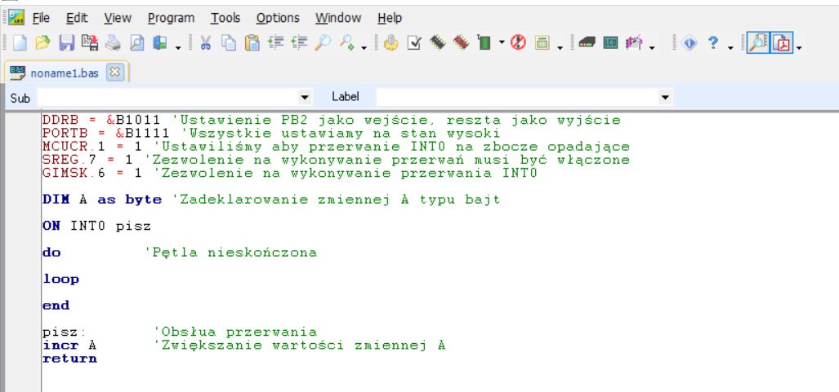

Na kolejnych zajęciach zajęliśmy się tematyką przerwań. Przerwanie to zdarzenie, wstrzymujące działanie programu głównego, w celu uruchomienia specjalnej funkcji obsługi przerwania.  
Gdy ta funkcja zostanie wykonana następuje powrót do programu głównego. Pin musi być ustawiony na wejście.

Ustawiamy pin ***PB2*** jako wejście, a pozostałe (***PB0, PB1, PB3***) jako wyjścia. ***DDRB = &B1011***

Ustawiamy wszystkie bity portu B na stan wysoki – ***PORTB = &1111***

Wybieramy rodzaj przerwania ***INT0*** jako zbocze opadające, czyli dopiero gdy wartość na wejściu spadnie, dochodzi do przerwania – ***MCUCR.1 = 1***

Włączamy zezwolenie na wykonywanie przerwań w rejestrze SREG – ***SREG.7 = 1*** oraz w rejestrze GIMSK – ***GIMSK.6 = 1***

Tworzymy zmienną ***A*** oraz tworzymy przerwanie ***INT0*** o nazwie ***pisz***.

Z pętli nieskończonej możemy wyjść jedynie po wykonaniu przerwania, po czym przechodzimy  
do obsługi przerwania, gdzie zwiększamy wartość zmiennej ***A***. Tą zmienną możemy inkrementować tak długo jak będziemy wykonywać przerwania.

***DDRA = &B1011***

*ustawienie PB2 jako wejscie, reszta jako wyjscie*

***PORTB = &B1111***

*wszystkie ustawiamy na stan wysoki*

***MCUCR.1 = 1***

*ustawienie przerwania na INT0 na zboczu opadajacym*

***SREG.7 = 1***

*zezwolenie na wykonywanie przerwan musi byc wlaczone*

***GIMSK.6 = 1***

*zezwolenie na wykonywanie przerwania INT0*

***DIM A AS byte***

*zadeklarowanie zmiennej A typu bajt*

*ON INT0 pisz*

*do*

*loop*

*end*

*pisz:*

*incr A*

*return*

**WNIOSKI:**

Na tych zajęciach nauczyliśmy się obsługi przerwań mikrokontrolera Attiny24. Dowiedzieliśmy się, jak umożliwić mikrokontrolerowi doprowadzenie do przerwania.

**3. Wyświetlanie litery – 29.03.2021**

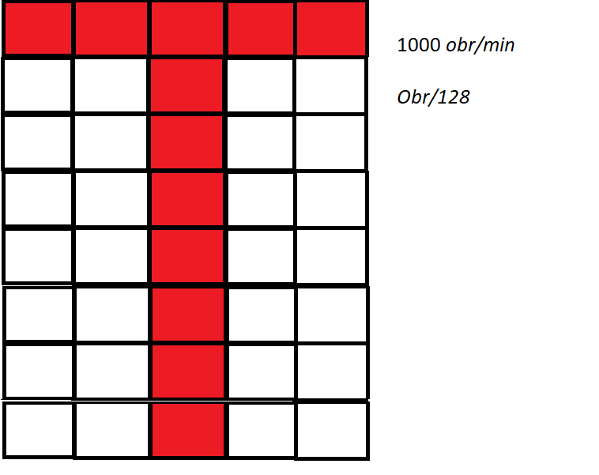Aby wyświetlić literę ***„T”*** użyliśmy podobnej techniki z wykorzystaniem przerwań jak na poprzednich zajęciach. Utworzyliśmy 5 zmiennych reprezentujących kolejne rzędy komórek. Nasz obraz składa się  
z 5 kolumn oraz 8 wierszy. Oto graficzna reprezentacja:

Metodą binarną zapaliliśmy odpowiednie komórki oraz dodaliśmy przerwanie i pętlę nieskończoną.

W obsłudze przerwania zmieniamy wartości ***portu A***, w zależności od danego rzędu oraz dodaliśmy pauzę ***400 mikrosekund***. Po przejściu przez każdą kolumnę gasimy wszystkie komórki i możemy ponowić procedurę.

*DDRA = 255*

***DDRB = &B1011***

*Ustawienie PB2 jako wejście, reszta jako wyjście*

***PORTB = &B1111***

*Wszystkie ustawiamy na stan wysoki*

***MCUCR.1 = 1***

*Ustawiliśmy aby przerwanie INT0 było na zbocze opadające*

***SREG.7 = 1***

*Zezwolenie na wykonywanie przerwań musi być włączone*

***GIMSK.6 = 1***

*Zezwolenie na wykonywanie przerwania INT0*

***DIM k_1 as Byte***

*Wyświetlenie litery ‘T’, tworzymy 5 bajtów*

*DIM k_2 as Byte*

*DIM k_3 as Byte*

*DIM k_4 as Byte*

*DIM k_5 as Byte*

***k_1 = &B10000000***

*Zapalamy odpowiednie okienka*

*k_2 = &B10000000*

*k_3 = 255*

*k_4 = &B10000000*

*k_5 = &B10000000*

***ON INT0 wyswietl***

*Dodajemy przerwanie*

***do***

*Pętla oczekująca na input przerwania*

*loop*

*end*

***wyswietl:***

*Zmiana stanu PORTA na kolejne wartości wcześniej zainicjonowane*

*PORTA = k_1*

***waitus 400***

*pauza na 400 mikrosekund*

*PORTA = k_2*

*waitus 400*

*PORTA = k_3*

*waitus 400*

*PORTA = k_4*

*waitus 400*

*PORTA = k_5*

*waitus 400*

***PORTA = 0***

*Wygaszenie wszystkiego*

*return*

**WNIOSKI:**

Bazując na wiedzy z poprzednich zajęć udało nam się wyświetlić literę “T”, w chwili obecnej jest to wykonane za pomocą polecenia *wait*. Nie jest to najlepszy możliwy sposób, ponieważ podczas polecenia *wait* mikrokontroler nie może wykonywać żadnych operacji.

**4. Działanie na licznikach mikrokontrolera – 12.04.2021**

Na tych zajęciach zajęliśmy się licznikiem 16 bitowym.

W celu zliczenia czasu pełnego obrotu użyliśmy licznika 16 bitowego oraz przypisywaliśmy go do odliczania oraz w celu prawidłowego pokazywania liter przez drugi z liczników. Poniższy kod obrazuje sposób obliczenia czasu 1 obrotu tarczy. Dzięki temu mogliśmy obliczyć 1/128 tarczy, która stopniowo będzie przesyłać kolejne części litery, przy czym cały proces odbywa się w pętli.

***TCCR1B.1 = 1***

*ustawienie pierwszego bitu rejestru TCCR1B na 1*

***DDRA=&B11111111***

*ustawienie całego portu A jako wyjście*

***DDRB = &B1011***

*ustawienie portu PB2 jako wejście, a PB1.3 oraz PB1.4 jako wyjście*

***PORTB=&B1111***

*ustawienie wszystkich bitów na stan wysoki*

***MCUCR.1=1***

*ustawiamy ISC01 jako 1. reszta pozostaje jako 0 – ustawiliśmy przerwanie INT0 na zbocze opadające*

***SREG.7=1***

*zezwolenie na wykonywanie przerwań – ustawienie 7. bitu rejestru SREG jako 1*

***GIMSK.6=1***

*ustawiamy 6. bit rejestru GIMSK jako 1. co pozwala nam na wykonanie zewnętrznego przerwania INT0*

***DIM L as Byte***

*zadeklarowanie zmiennej L typu bajt*

***DIM H as Byte***

*zadeklarowanie zmiennej H typu bajt*

***DIM D as Word***

*zadeklarowanie zmiennej D typu word*

***ON INT0 wyswietl***

***do***

*pętla nieskończona, jedynie przerwanie INT0 powoduje wyjście z niej*

*loop*

*end*

***wyswietl:***

*wyswietl zmienia wartość PORTA na wartości zmiennych odpowiadających kolumnom*

***L=TCNT1L***

*zapisywanie licznika do zmiennej L*

***H=TCNT1H***

*zapisywanie licznika do zmiennej H*

***TCNT1L= 0***

*zerowanie TCNT1L*

***TCNT1H=0***

*zerowanie TCNT1H*

***D=H* 256***

*zapisywanie H do zmiennej D*

***D=D+L***

*zapisywanie L do zmiennej D*

***PORTA=B***

*Wyświetlanie najważniejszych 8 bitów*

*return*

**WNIOSKI:**

Na tej lekcji nauczyliśmy się korzystać z licznika mikrokontrolera, ustawiać go oraz jak prawidłowo pobierać z niego wartość.

**5. Działanie na licznikach mikrokontrolera II – 19.04.2021**

Na tych zajęciach zajmowaliśmy się licznikiem 8 bitowym. Naszym celem jest uzyskanie przerwania od licznika 8 bitowego, żeby w momencie wyznaczenia czasu jednego pełnego obrotu, a następnie podzieleniu go na 128 części, w każdej kolejnej części po kolei, wspomniany licznik mógł zgłosić przerwanie. W momencie, kiedy licznik doliczy do wartości, jaka została do niego wprowadzona, zgłosi przerwanie. W naszym przerwaniu zasterujemy T od n-tego wycinka co widać na poniższym kodzie źródłowym.

***TCCR1B.1 = 1***

*ustawienie pierwszego bitu rejestru TCCR1B na 1*

***TCCR0B.0 = 1***

*ustawienie zerowego bitu rejestru TCCR0B na 1*

***TCCR0B.1 = 1***

*ustawienie pierwszego bitu rejestru TCCR0B na 1*

*TIMSK0.1 = 1*

***DDRA = &B11111111***

*ustawienie całego portu A jako wyjście*

***DDRB = &B1011***

*ustawienie portu PB2 jako wejście, a PB1, 3 i 4 jako wyjście; DDRB - ustawiamy coś w B*

***PORTB = &B1111***

*ustawienie wszystkich bitów na stan wysoki*

***MCUCR.1 = 1***

*ustawiamy ISC01 jako 1, reszta pozostaje jako 0 - ustawiliśmy przerwanie INT0 na zbocze opadające*

***SREG.7 = 1***

*zezwolenie na wykonywanie przerwań - ustawienie 7 bitu rejestru SREG jako 1*

***GIMSK.6 = 1***

*ustawiamy 6 bit rejestru GIMSK jako 1, co pozwala nam na wykonanie zewnętrznego przerwania INT0*

***DIM L as byte***

*zadeklarowanie zmiennej L typu bajt*

***DIM H as byte***

*zadeklarowanie zmiennej H typu bajt*

***DIM D as word***

*zadeklarowanie zmiennej D typu word*

***DIM I as byte***

*zadeklarowanie zmiennej I typu bajt, która będzie służyć jako licznik*

***DIM k(5) as Byte***

*Wyświetlanie litery "T", tworzymy 5 bajtów*

***k(1) = &B10000000***

*Zapalamy odpowiednie okienka*

*k(2) = &B10000000*

*k(3) = 255*

*k(4) = &B10000000*

*k(5) = &B10000000*

*ON INT0 wyświetl*

*ON OC0A pasek*

***do***

*pętla nieskończona; jedynie przerwanie INT0 powoduje wyjście z niej*

*loop*

*end*

***wyswietl:***

*wyświetl zmienia wartość PORTA na wartości zmiennych odpowiadających kolumnom*

***L = TCNT1L***

*zapisywanie licznika do zmiennej L (lower)*

***H = TCNT1H***

*zapisywanie licznika do zmiennej H (higher)*

***TCNT1L = 0***

*zerowanie TCNT1L*

***TCNT1H = 0***

*zerowanie TCNT1H*

*D = 256*H*

*D = H + L*

***D = D/1024***

*podzielenie D przez 1024, bo 8*128 = 1024*

***OCR0A = Low(D)***

*zapisanie niższych bitów zmiennej D do rejestru OCR0A, 'który odpowiada za porównywanie z wartością licznika TCNT0*

***I = 1***

*ustawienie wartości zmiennej I jako 1*

*return*

***pasek:***

*etykieta pasek i obsługa przerwania OC0A*

***IF I<6 THEN***

*jeśli I jest mniejsze niż 6 to ustawiamy PORTA jako k(I)*

*PORTA = k(I)*

*ELSE*

***PORTA = 0***

*jeśli I jest większe lub równe 6 to ustawiamy PORTA jako 0*

*END IF*

***INCR I***

*zwiększenie wartości zmiennej I o 1*

*return*

**WNIOSKI:**

Dołączenie wiedzy o liczniku wraz z kodem z poprzednich zadań pozwoliło nam wyeliminować polecenie *wait*. Teraz mikrokontroler nie musi przerywać swojej pracy, kiedy aktualnie czegoś nie wyświetla i można przekierować jego moc obliczeniową na coś innego.

**6. Własny program – 26.04.2021**

Prosty program do zapalania i gaszenia diod

Najpierw ustawiamy cały port ‘A’ jako wyjście.

Kolejną rzeczą jest ustawienie ‘pb2’ jako wejście, a reszty jako wyjście.

Potem ustawiamy na stan wysoki.

Następnie ustawiamy rzeczy potrzebne do przerwań int0 na zbocze opadające

***ddra = 255***

*ustawienie całego portu A jako output*

***ddrB = &B1011***

*ustawienie pb2 jako wejście reszta jako wyjście*

***portb = &B1111***

*ustawiamy na stan wysoki, czyli zapalenie*

***MCUCR.1 = 1***

*ustawienie rzeczy potrzebne do przerwania int0 na zbocze opadające*

***sreg.7 = 1***

*zezwolenie na wykonywanie przerwań (1 to zezwolenie)*

***gimsk.6 = 1***

*zezwolenie na wykonanie przerwania int0*

*do*

*porta = &B10001000*

*waitms 400*

*porta = &B10100000*

*waitms 400*

*porta = &B11111111*

*waitms 400*

*porta = &B10100000*

*waitms 400*

*porta = &B10001000*

*waitms 400*

*porta = &B01000000*

*loop*

*end*

**WNIOSKI:**

Napisaliśmy prosty program, żeby zobaczyć, czy uda się go uruchomić na mikrokontrolerze bez błędu, a nie tylko w Bascomie. Udało się to i program zmieniał stan diod zgodnie z oczekiwaniami.